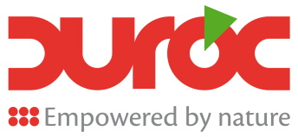

Chefs d’équipes fabrication

Entreprise

Filiale du Groupe Delassus, la société Duroc est spécialisée dans la production, le conditionnement et l’exportation de la tomate cerise.

Pour renforcer l’équipe de conditionnement, nous recherchons des chefs d’équipes fabrication.

Poste

Rattachés hiérarchiquement au chef de fabrication, vos principales missions seront :

- Communiquer aux ouvriers(es) les consignes spécifiques au fruit à conditionner
- Contrôler les opérations de versement, triage et emballage
- Surveiller le bon fonctionnement de la ligne de conditionnement et la bonne exécution du travail de chaque ouvrier(e),
- Vérifier les écarts et sensibiliser les ouvriers(es) au triage des fruits non conformes
- Inspecter la ligne de conditionnement pour détecter les défauts ou les dysfonctionnements
- Informer votre hiérarchie en cas d'anomalie.
Par ailleurs, vous aurez à :
- Encadrer l’équipe des ouvriers(es) pour respecter les normes de travail
- Encadrer l’équipe des ouvriers(es) en matière d’hygiène et de sécurité
- Garantir la discipline de l’équipe des ouvriers(es)
Profil recherché :

Dotés d’un diplôme de technicien(ne), technicien(ne) spécialisé(e) en agriculture, vous justifiez d’une expérience de 1 à 2 ans dans la production en industrie agro-alimentaire.

Votre sens d’observation, d’écoute et de communication ainsi qu’une véritable passion pour la gestion d’équipe vous seront nécessaires pour mener à bien vos missions.

Merci d’adresser votre CV et lettre de motivation par voie électronique avant le 8 mars 2019 à l’adresse suivante : jobs@duroc.ma

